Белгородский строительный колледж

Цикловая комиссия 190604 «Техническое обслуживание и ремонт автомобильного транспорта»

Броварник М.В.

Методическое пособие по выполнению лабораторных работ дисциплины «Устройство автомобилей»

Белгород,2011г.

Методическое пособие по выполнению лабораторных работ дисциплины «Устройство автомобиля».

Изд.1. – Белгород: Издательство Белгородского строительного колледжа, 2011год, 74стр.

Автор: Броварник Михаил Васильевич - преподаватель Белгородского строительного колледжа.

Рецензент: Красников Н.И. преподаватель Шебекинского автотранспортного техникума.

Рецензент: Бугаев В.А.- преподаватель Белгородского строительного колледжа.

Методическое пособие составлено в помощь студентам при выполнении лабораторных работ дисциплины «Устройство автомобиля» в объеме 20 часов. Пособие содержит пояснения к каждой работе, в которые входит название темы, цель, деловые обозначения.
Методическое пособие предназначено для студентов ССУЗов специальности190604.

Белгородский строительный колледж, 2011 год

Общие положения
В методическом пособии студентам специальности 190604 предлагаются материалы по изучению устройства автомобиля зарубежного производства по дисциплине «Устройство автомобиля» в объеме 20 часов десяти лабораторных работ.
Основной целью данного пособия являются оказание помощи студентам в закреплении знаний теоретического материала.

Лабораторная работа №1
Тема: Практическое изучение устройства приборов КШМ и ГРМ автомобилей иностранного производства. Разборка, сборка. Установка механизма ГРМ.
Цель работы: Практически изучить устройство приборов КШМ и ГРМ автомобилей иностранного производства. Разборку, сборку. Установку механизма ГРМ.
Кривошипно-шатунный механизм многоцилиндрового двигателя состоит из подвижных и неподвижных деталей.
К подвижным деталям КШМ относятся: поршень, поршневые кольца, поршневой палец, шатун, коленчатый вал, вкладыш подшипника и маховик. Неподвижными деталями КШМ являются: блок цилиндров, головка блока цилиндров и прокладка головки блока.
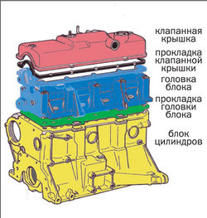
Кривошипно-шатунный механизм воспринимает давление газов, возникающих при сгорании топлива в цилиндрах двигателя, и преобразует это давление в механическую работу по вращению коленчатого вала.
Схемы расположения цилиндров в двигателях различной компоновки:
а — рядный четырехцилиндровый;
б — V-образный шестицилиндровый;
в — оппозитный четырехцилиндровый;
г — VR-двигатель шестицилиндровый;
д и е — W-образные 12-цилиндровые двигатели;
α — угол развала
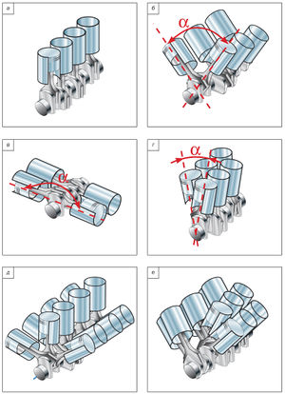

Расположение цилиндров в блоке определяет компоновочную схему двигателя. Если оси цилиндров расположены в одной плоскости, то такие двигатели называют рядными.
Рядные двигатели устанавливаются на автомобиле или вертикально, или под углом к вертикальной плоскости для уменьшения высоты, занимаемой двигателем, а в некоторых случаях - горизонтально, например при размещении под полом автобуса. В V-образных двигателях оси цилиндров находятся в двух плоскостях, расположенных под углом друг к другу. Угол между осями цилиндров может быть различным. Разновидностью такого двигателя можно считать двигатель с так называемыми оппозитными (противолежащими) цилиндрами (в некоторых странах такую компоновку называют «boxer»), у которого этот угол составляет 180°. Сравнительно недавно появился двигатель W12, разработанный группой компаний Volkswagen, схема которого представляет собой как бы два V-образных двигателя с разными углами между осями цилиндров, имеющими общий коленчатый вал.

Двигатель W12, устанавливаемый на AudiA8 с 2001г., практически состоит из двух двигателей V6 с различными углами развала цилиндров, использующих общий коленчатый вал
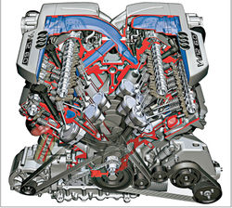

Базовые понятия КШМ ДВС - это диаметр цилиндра и ход поршня. Диаметр цилиндра - это диаметр отверстия, под поршень, выполненного в блоке цилиндров .. Ход поршня — расстояние между ВМТ и НМТ. Диаметр цилиндра и ход поршня принято измерять в миллиметрах, а объем двигателя – в литрах. Понятно, что два двигателя одинакового объема могут иметь различное число цилиндров и различную компоновку.

Если диаметр цилиндра больше хода поршня, то такой двигатель называют короткоходным. Данные двигатели развивают более высокие максимальные обороты коленчатого вала, и в них упрощается размещение впускных и выпускных клапанов, что дает возможность получения высокой мощности. Если ход поршня превышает диаметр цилиндра, то двигатель считается длинноходным. Такие двигатели, как правило, более экономичны и характеризуются большими значениями крутящего момента. Длинноходные двигатели имеют большую высоту, но короче по длине.
При разработке конструкции двигателя приходится решать вопрос о выборе величины объема отдельного цилиндра. Если объем цилиндра сделать очень маленьким, то он будет плохо заполняться топливно-воздушной смесью, и мощность такого двигателя будет низкой. В то же время нельзя безгранично увеличивать объем цилиндра, потому что при этом фронт распространения пламени может не успеть дойти до стенок цилиндра за то короткое время, которое отводится на рабочий ход, а это приведет к уменьшению давления в цилиндре и скажется на уменьшении мощностных показателей двигателя.
В современных автомобильных двигателях объем отдельного цилиндра редко превышает 0,8л, а в большинстве двигателей составляет около 0,5л.
Чем большее число цилиндров имеет двигатель, тем равномернее он работает. Пульсации, возникающие при работе ДВС, могут быть уменьшены применением массивного маховика, устанавливаемого на конце коленчатого вала. Чем меньше цилиндров имеет двигатель, тем большей массой должен обладать маховик. В то же время массивный маховик из-за своей инерционности ухудшает способность двигателя быстро набирать обороты. Поэтому конструкторам двигателей приходится принимать компромиссные решения.

Балансирные валы снижают моменты сил вибраций второго порядка 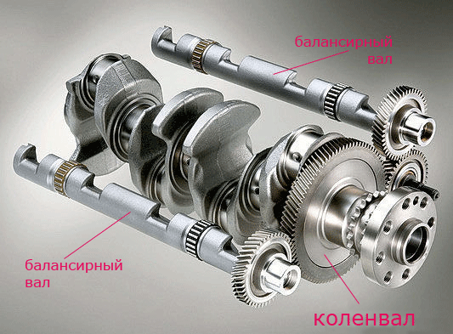

Один из них — применение фазовращателя — специальной муфты, которая способна под действием управляющей электроники и гидравлики поворачивать распределительный вал на определённый угол относительно его первоначального положения. Наиболее часто такая система устанавливается на впуске. С повышением оборотов муфта проворачивает вал по ходу вращения, что ведёт за собой более раннее открытие впускных клапанов и как следствие — лучшее наполнение цилиндров на высоких оборотах.

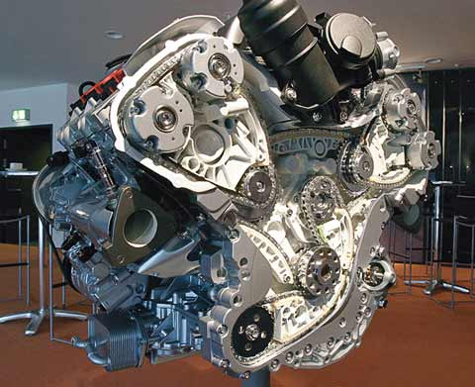

Механизм газораспределения 3,2-литровой «шестёрки» FSI от Audi приводится цепями со стороны маховика. У каждого распределительного вала свой фазовращатель.
Диагностика кривошипно-шатунного (КШМ) и газораспределительного (ГРМ) механизмов.
В паре с безымянной системой, вращающей распредвалы, на моторах Audi работает AVS (Audi Valvelift System). Она ступенчато изменяет высоту подъема клапанов.

Схема работы системы AVS (Audi Valvelift System)

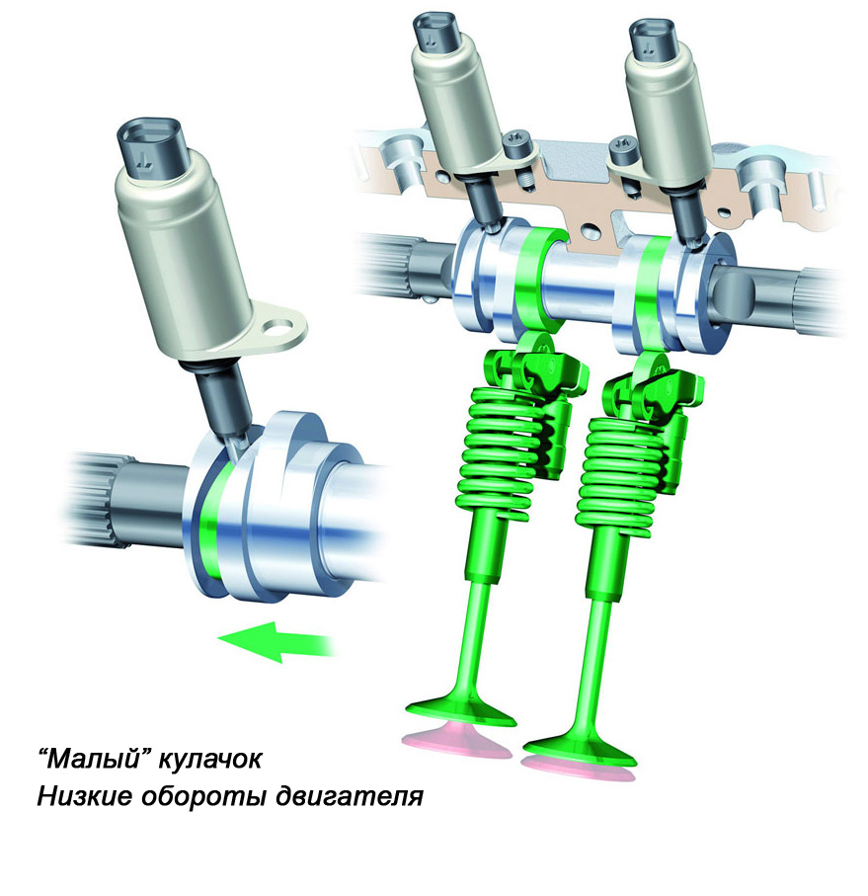
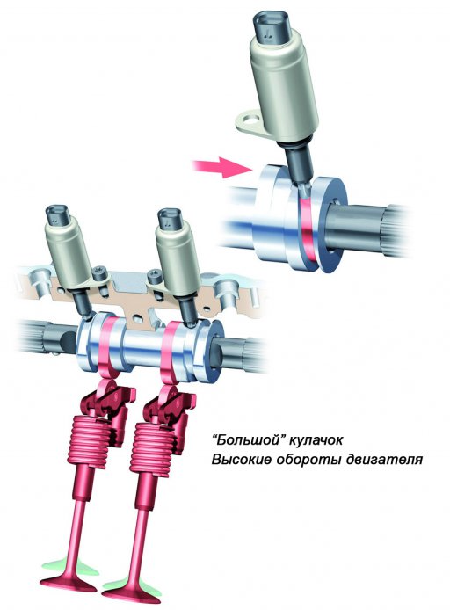
На высоких оборотах двигателя срабатывает второй привод, в результате чего высота подъема клапанов возрастает. Применение данной системы на двигателях Audi позволяет сэкономить около 10% топлива.
Характерные неисправности КЩМ – износ цилиндров, поршневых колец, канавок, стенок и отверстий в бобышках поршня, поршневых пальцев, втулок головок шатунов, шеек и вкладышей коленчатого вала, закоксовывание колец. Характерные отказы – поломка поршневых колец, задиры зеркала цилиндров и заклинивание поршней, подплавление подшипников, деформация и появление трещин в блоке цилиндров и головке блока цилиндров. Основные признаки неисправности КШМ.
Основные признаки повреждения ГРМ – износ толкателей и их направляющих втулок, клапанов и их гнезд, шестерен, кулачков и опорных шеек распредвалов, изменения зазоров в клапанах. Признаки неисправности ГРМ.

Лабораторная работа №2
Тема: Практическое изучение устройства приборов системы охлаждения и смазки. Разборка и сборка элементов.
Цель работы: Практически изучить устройство приборов системы охлаждения и смазки. Разборку и сборку элементов.
Система смазки (другое наименование смазочная система) предназначена для снижения трения между сопряженными деталями двигателя. Кроме выполнения основной функции система смазки обеспечивает:
охлаждение деталей двигателя;
удаление продуктов нагара и износа;
защиту деталей двигателя от коррозии.
Система смазки двигателя имеет следующее устройство:
поддон картера двигателя с маслозаборником;
масляный насос;
масляный фильтр;
масляный радиатор;
датчик давления масла;
редукционный клапан;
масляная магистраль и каналы.
Схема системы смазки

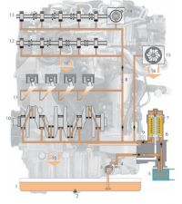
Поддон картера двигателя предназначен для хранения масла. Уровень масла в поддоне контролируется с помощью щупа, а также с помощью датчика уровня и температуры масла.
Масляный насос предназначен для закачивания масла в систему. Масляный насос может приводиться в действие от коленчатого вала двигателя, распределительного вала или дополнительного приводного вала. Наибольшее применение на двигателях нашли масляные насосы шестеренного типа.
Масляный фильтр служит для очистки масла от продуктов износа и нагара. Очистка масла происходит с помощью фильтрующего элемента, который заменяется вместе с заменой масла.
Для охлаждения моторного масла используется масляный радиатор. Охлаждение масла в радиаторе осуществляется потоком жидкости из системы охлаждения.
На современных двигателях устанавливается датчик контроля уровня масла и соответствующая ему сигнальная лампа на панели приборов. Наряду с этим, может устанавливаться датчик температуры масла.
Для поддержания постоянного рабочего давления в системе устанавливается один или несколько редукционных (перепускных) клапанов. Клапаны устанавливаются непосредственно в элементах системы: масляном насосе, масляном фильтре.
Принцип действия системы смазки
В современных двигателях применяется комбинированная система смазки, в которой часть деталей смазывается под давлением, а другая часть – разбрызгиванием или самотеком.
Смазка двигателя осуществляется циклически. При работе двигателя масляный насос закачивает масло в систему. Под давлением масло подается в масляный фильтр, где очищается от механических примесей. Затем по каналам масло поступает к коренным и шатунным шейкам (подшипникам) коленчатого вала, опорам распределительного вала, верхней опоре шатуна для смазки поршневого пальца.
На рабочую поверхность цилиндра масло подается через отверстия в нижней опоре шатуна или с помощью специальных форсунок.
Остальные части двигателя смазываются разбрызгиванием. Масло, которое вытекает через зазоры в соединениях, разбрызгивается движущимися частями кривошипно-шатунного и газораспределительного механизмов. При этом
образуется масляный туман, который оседает на другие детали двигателя и смазывает их.
Под действием сил тяжести масло стекает в поддон и цикл смазки повторяется.
На некоторых спортивных автомобилях применяется система смазки с сухим картером. В данной конструкции масло храниться в специальном масляном баке, куда закачивается из картера двигателя насосом. Картер двигателя всегда остается без масла – «сухой картер». Применение данной конструкции обеспечивает стабильную работу системы смазки во всех режимах, независимо от положения маслозаборника и уровня масла в картере.
Система смазки с сухим картером (обиходное название – сухой картер) предназначена для обеспечения стабильной работы системы смазки во всех положениях транспортного средства, в т.ч. при резких маневрах на большой скорости, больших наклонах автомобилях.
Благодаря этим качествам система смазки с сухим картером применяется на спортивных автомобилях, тракторах и некоторых автомобилях повышенной проходимости. Система предполагает хранение масла в отдельном баке и его закачку в этот бак отдельным насосом (секцией насоса). При этом масляный картер всегда остается без масла – т.н. сухой картер.
Преимуществами системы смазки с сухим картером являются:
отсутствие масляного голодания;
уменьшение размеров и снижение центра тяжести двигателя ввиду меньших размеров картера;
лучшее охлаждение масла;
некоторое увеличение мощности двигателя за счет снижения сопротивления масла коленчатому валу.
Вместе с тем, сухой картер усложняет конструкцию системы, увеличивает вес автомобиля, повышает расходы на обслуживание, и в итоге повышает стоимость автомобиля.
Система смазки с сухим катером, устанавливаемая на спортивные автомобили, имеет следующее общее устройство:
всасывающий модуль в поддоне;
масляный насос;
масляный термостат;
дополнительный масляный радиатор;
масляный бак;
датчик температуры и давления масла;
масляный радиатор;
масляный фильтр;
магистрали и трубопроводы.
Всасывающий модуль в поддоне обеспечивает прием стекающего масла из двигателя.
Масляный насос системы смазки с сухим картером выполняет следующие функции:
откачка масла из картера в масляный бак;
откачка масла из турбонагнетателя в масляный бак;
нагнетание масла из масляного бака в систему смазки.
Масляный насос выполнен в виде секций, при этом каждой функции соответствует как минимум одна секция насоса. Насос имеет привод от коленчатого вала двигателя.
Для лучшего охлаждения масла в системе смазки с сухим картером вместе с жидкостным масляным радиатором может устанавливаться дополнительный воздушный масляный радиатор. Его работа регулируется с помощью масляного термостата, который на холодном двигателе направляет масло непосредственно в бак, а на прогретом до определенной температуры – через дополнительный радиатор.
Масляный бак помимо хранения масла обеспечивает гашение колебаний и уменьшение пенообразования. Для этого в баке имеется успокоитель. В масляный бак также встроена система вентиляции картера, размещены масляный щуп и датчик температуры и давления масла.
Помимо системы смазки с сухим картером на современных автомобилях применяются и другие технические решения, препятствующие масляному голоданию двигателя:
углубленный масляный поддон;
система дополнительных заслонок в масляном поддоне.
Углубленный масляный поддон обеспечивает надежный забор масла насосом при всех возможных наклонах автомобиля и используется на внедорожниках.
Система дополнительных заслонок представляет собой ряд заслонок, расположенных в картерном поддоне параллельно продольной оси автомобиля. Две заслонки с одной стороны, две – с другой. В нормальном положении заслонка закрыта (опущена вниз) и имеет возможность поворота вовнутрь поддона.
При движении автомобиля в повороте, масло стремиться к внешней стороне поддона. Две заслонки, обращенные к внешней стороне, закрыты и препятствуют движению масла. Две другие заслонки открываются, обеспечивая подачу дополнительной порции масла в зону всасывания. Таким образом, в зоне всасывания всегда находится необходимое количество масла.
Система охлаждения предназначена для охлаждения деталей двигателя, нагреваемых в результате его работы. На современных автомобилях система охлаждения, помимо основной функции, выполняет ряд других функций, в том числе:
нагрев воздуха в системе отопления, вентиляции и кондиционирования;
охлаждение масла в системе смазки;
охлаждение отработавших газов в системе рециркуляции отработавших газов;
охлаждение воздуха в системе турбонаддува;
охлаждение рабочей жидкости в автоматической коробке передач.

В зависимости от способа охлаждения различают следующие виды систем охлаждения:
жидкостная (закрытого типа);
воздушная (открытого типа);
комбинированная.

В системе жидкостного охлаждения тепло от нагретых частей двигателя отводится потоком жидкости. Воздушная система для охлаждения использует поток воздуха. Комбинированная система объединяет жидкостную и воздушную системы.
На автомобилях наибольшее распространение получили система жидкостного охлаждения. Данная система обеспечивает равномерное и эффективное охлаждение, а также имеет меньший уровень шума. Поэтому, устройство и принцип действия системы охлаждения рассмотрены на примере системы жидкостного охлаждения.
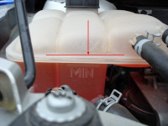

Конструкция системы охлаждения бензинового и дизельного двигателей подобны. Система охлаждения двигателя имеет следующее общее устройство:
радиатор системы охлаждения;
масляный радиатор;
теплообменник отопителя;
расширительный бачок;
центробежный насос;
термостат;
вентилятор радиатора;
элементы управления;
«рубашка охлаждения» двигателя;
патрубки.

Схема системы охлаждения

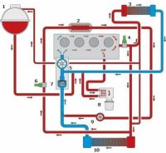
Радиатор предназначен для охлаждения нагретой охлаждающей жидкости потоком воздуха. Для увеличения теплоотдачи радиатор имеет специальное трубчатое устройство.
Наряду с основным радиатором в системе охлаждения могут устанавливаться масляный радиатор и радиатор системы рециркуляции отработавших газов. Масляный радиатор служит для охлаждения масла в системе смазки.
Радиатор системы рециркуляции отработавших газов охлаждает отработавшие газы, чем достигается снижение температуры сгорания топливно-воздушной смеси и образования оксидов азота. Работу радиатора отработавших газов обеспечивает дополнительный насос циркуляции охлаждающей жидкости, включенный в систему охлаждения.
Теплообменник отопителя выполняет функцию, противоположную радиатору системы охлаждения. Теплообменник нагревает, проходящий через него, воздух. Для эффективной работы теплообменник отопителя устанавливается непосредственно у выхода нагретой охлаждающей жидкости из двигателя.
Для компенсации изменения объема охлаждающей жидкости вследствие температуры в системе устанавливается расширительный бачок. Заполнение системы охлаждающей жидкостью обычно осуществляется через расширительный бачок.
На мощных двигателях устанавливается термостат с электрическим подогревом, который обеспечивает двухступенчатое регулирование температуры охлаждающей жидкости. Для этого в конструкции термостата предусмотрено три рабочих положения: закрытое, частично открытое и полностью открытое. При полной нагрузке на двигатель с помощью электрического подогрева термостата производится его полное открытие. При этом температура охлаждающей жидкости снижается до 90°С, уменьшается склонность двигателя к детонации. В остальных случаях температура охлаждающей жидкости поддерживается в пределах 105°С.
В работе системы охлаждения могут использоваться следующие исполнительные устройства:
нагреватель термостата;
реле дополнительного насоса охлаждающей жидкости;
блок управления вентилятором радиатора;
реле охлаждения двигателя после остановки.
Принцип работы системы охлаждения
Работу системы охлаждения обеспечивает система управления двигателем. В современных двигателях алгоритм работы реализован на основе математической модели, которая учитывает различные параметры (температуру охлаждающей жидкости, температуру масла, наружную температуру и др.) и задает оптимальные условия включения и время работы конструктивных элементов.
Для лучшего охлаждения на автомобилях c непосредственным впрыском топлива и турбонаддувом применяется двухконтурная система охлаждения.
Изменения системы охлаждения современного автомобиля Audi A4:
Насос ОЖ, температурный датчик и термостат установлены в общем корпусе из термореактивной пластмассы. Этот корпус закреплён болтами на корпусе двигателя на стороне всасывания под впускным коллектором. Привод насоса ОЖ осуществляется балансирным валом. Здесь происходит понижение частоты вращения (i = 0,59).
На конце балансирного вала расположена ведущая шестерня, которая приводится зубчатым ремнём насоса ОЖ. Приводная шестерня большего диаметра на насосе обеспечивает снижение частоты вращения.
На приводной шестерне насоса ОЖ расположена крыльчатка. Она служит для охлаждения ременного привода.
Термостат открывается при температуре 95 °C. При температуре 105 °C достигается максимальный ход поршня термостата 8 мм.
Крыльчатка насоса ОЖ состоит из пластмассы (PPS GF40). Благодаря специальному профилю лопастей высокая частота вращения достигается при низкой вероятности возникновения кавитации.

Лабораторная работа №3
Тема: Практическое изучение устройства приборов системы питания бензиновых и дизельных двигателей. Определение основных неисправностей и способов их устранения.
Цель работы: Практически изучить устройство приборов системы питания бензиновых и дизельных двигателей. Определение основных неисправностей и способов их устранения.
Топливная система (другое наименование система питания топливом) предназначена для питания двигателя автомобиля топливом, а также его хранения и очистки.
Топливная система автомобиля имеет следующее устройство:
топливный бак;
топливный насос;
датчик указателя запаса топлива;
топливный фильтр;
топливопроводы;
система впрыска.

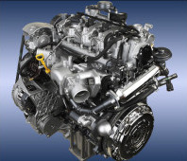
Топливная система бензинового и дизельного двигателей имеет, в основном, аналогичное устройство. Принципиальные отличия имеет система впрыска.
Топливный бак предназначен для хранения запаса топлива, необходимого для работы двигателя. Топливный бак в легковом автомобиле обычно располагается в задней части на днище кузова. Емкость топливного бака обеспечивает в среднем 500км пробега конкретного автомобиля. Топливный бак изолирован от атмосферы. Вентиляцию топливного бака производит система улавливания паров бензина.
В зависимости от способа образования топливно-воздушной смеси системы впрыска бензиновых двигателей разделяются:
системы центрального впрыска;
системы распределенного впрыска;
системы непосредственного впрыска.
Центральный впрыск (моновпрыск) осуществляется одной форсункой, устанавливаемой во впускном коллекторе.
Система распределенного впрыска (многоточечная система впрыска) предполагает подачу топлива на каждый цилиндр отдельной форсункой. Образование топливно-воздушной смеси происходит во впускном коллекторе.
Перспективной с точки зрения топливной экономичности является система непосредственного впрыска. Впрыск топлива осуществляется непосредственно в камеру сгорания каждого цилиндра.
Системы впрыска бензиновых двигателей могут иметь механическое или электронное управление. Наиболее совершенным является электронное управление впрыском, обеспечивающее значительную экономию топлива и сокращение вредных выбросов.
Впрыск топлива в системе может осуществляться непрерывно или импульсно (дискретно). Перспективным с точки зрения экономичности является импульсный впрыск топлива.
В двигателе система впрыска обычно объединена с системой зажигания и составляет объединенную систему впрыска и зажигания (Motronic, Fenix). Согласованную работу систем обеспечивает система управления двигателем.
Современными системами впрыска дизельных двигателей являются:
система впрыска Сommon Rail;
система впрыска насос-форсунками.
Работа системы впрыска Common Rail основана на подаче топлива к форсункам от общего аккумулятора высокого давления – топливной рампы (в переводе Common Rail - "общая рампа").

В системе впрыска насос-форсунками функции создания высокого давления и впрыска топлива объединены в одном устройстве – насос-форсунке.
Системы впрыска дизельных двигателей имеют электронное управление.
Система центрального впрыска (моновпрыск) относится к системам впрыска топлива бензиновых двигателей. Работа системы основана на впрыске топлива одной форсункой, расположенной на впускном коллекторе двигателя.
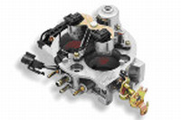
Известными конструкциями системы центрального впрыска являются системы Mono-Jetronic и Opel-Multec. Система впрыска Mono-Jetronic разработана фирмой Bosch в 1975 году. Система устанавливалась на автомобили марки Volkswagen, Audi
Устройство системы впрыска Mono-Jetronic
Система Mono-Jetronic имеет следующее устройство:
регулятор давления;
центральная форсунка впрыска;
дроссельная заслонка с механическим приводом;
электросервопривод дроссельной заслонки;
электронный блок управления;
входные датчики.
Схема системы центрального впрыска Mono-Jetronic
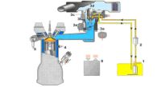Электросервопривод дроссельной заслонки служит для стабилизации оборотов холостого хода за счет принудительного открытия дроссельной заслоники.
Система непосредственного впрыска топлива является самой современной системой впрыска топлива бензиновых двигателей. Работа системы основана на впрыске топлива непосредственно в камеру сгорания двигателя.
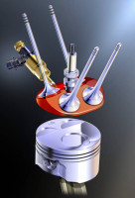
Впервые система непосредственного впрыска была применена на двигателе GDI (Gasoline Direct Injection – непосредственный впрыск бензина), устанавливаемом на автомобили компании Mitsubishi.
Применение системы непосредственного впрыска позволяет достичь до 15% экономии топлива, а также сокращения выброса вредных веществ с отработавшими газами.
Конструкция системы непосредственного впрыска топлива рассмотрена на примере системы, устанавливаемой на двигатели FSI (Fuel Stratified Injection – послойный впрыск топлива). Система представляет собой дальнейшее развитие объединенной системы впрыска и зажигания Motronic.
Система непосредственного впрыска составляет контур высокого давления топливной системы двигателя FSI и имеет следующее устройство:
топливный насос высокого давления;
регулятор давления топлива;
топливная рампа;
предохранительный клапан;
датчик высокого давления;
форсунки впрыска;
блок управления двигателем;
входные датчики.
Схема системы непосредственного впрыска
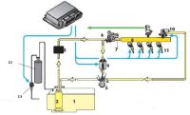Топливный насос высокого давления служит для подачи топлива к форсункам впрыска под высоким давлениям (3-11 МПА) в соответствии с потребностями двигателя. Основу конструкции насоса составляет один или несколько плунжеров. Насос приводится в действие от впускного распределительного вала двигателя.
Регулятор давления топлива обеспечивает дозированную подачу топлива насосом в соответствии с впрыском форсунки. Регулятор расположен в топливном насосе высокого давления.
Топливная рампа служит для распределения топлива по форсункам впрыска и предотвращения пульсации топлива в контуре.
Предохранительный клапан защищает элементы системы впрыска от предельных давлений, возникающих при температурном расширении топлива. Клапан устанавливается на топливной рампе.
Датчик высокого давления предназначен для измерения давления в топливной рампе. В соответствии с сигналами датчика блок управления двигателем может изменять давление в топливной рампе.
Форсунка впрыска обеспечивает распыление топлива для образования определенного вида топливно-воздушной смеси.
Принцип действия системы непосредственного впрыска
Система впрыска Common Rail является современной системой впрыска топлива дизельных двигателей. Система впрыска разработана специалистами фирмы Bosch. Работа системы Common Rail основана на подаче топлива к форсункам от общего аккумулятора высокого давления – топливной рампы (Common Rail в переводе общая рампа).
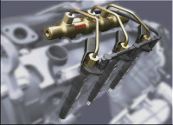

Применение данной системы позволяет достигнуть снижения расхода топлива, токсичности отработавших газов, уровня шума дизеля. Система впрыска Common Rail конструктивно составляет контур высокого давления топливной системы дизельного двигателя.
Система Common Rail имеет следующее устройство:
топливный насос высокого давления;
клапан дозирования топлива;
регулятор давления топлива (контрольный клапан);
топливная рампа;
форсунки;
топливопроводы.
Схема системы впрыска Common Rail
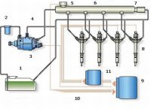Топливный насос высокого давления (ТНВД) служит для создания высокого давления впрыскиваемого топлива. Современные топливные насосы высокого давления плунжерного типа.
Форсунки непосредственно осуществляют впрыск топлива в камеру сгорания двигателя. В системе используются следующие конструкции форсунок:
электрогидравлические форсунки;
пьезофорсунки.
Управление работой системой впрыска Common Rail обеспечивает система управления двигателем, которая включает:
датчики;
блок управления двигателем;
исполнительные механизмы систем двигателя.
Система управления двигателем включает следующие датчики:
датчик оборотов двигателя;
датчик холла;
датчик положения педали газа;
расходомер воздуха;
датчик температуры охлаждающей жидкости;
датчик давления воздуха;
датчик температуры воздуха;
датчик давления топлива;
кислородный датчик (лямбда-зонд);
ряд других датчиков.
Исполнительными механизмами системы впрыска Common Rail являются:
форсунки;
клапан дозирования топлива;
регулятор давления топлива.
Система впрыска насос-форсунками является современной системой впрыска топлива дизельных двигателей. В отличии от системы впрыска Common Rail в данной системе функции создания высокого давления и впрыска топлива объединены в одном устройстве – насос-форсунке. Собственно насос-форсунка и составляет одноименную систему впрыска.
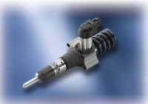
В системе на каждый цилиндр двигателя приходится своя форсунка. Привод насос-форсунки осуществляется от распределительного вала, на котором имеются соответствующие кулачки. Усилие от кулачков передается через коромысло непосредственно к насос-форсунке.
Насос-форсунка имеет следующее устройство:
плунжер;
клапан управления;
запорный поршень;
обратный клапан;
игла распылителя. Схема насос-форсунки
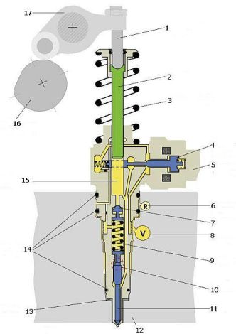
Плунжер служит для создания давления топлива. Поступательное движение плунжера осуществляется за счет вращения кулачков распределительного вала, возвратное – за счет плунжерной пружины.
Клапан управления предназначен для управления впрыском топлива. В зависимости от привода различают следующие виды клапанов:
электромагнитный;
пьезоэлектрический.
Пьезоэлектрический клапан пришел на смену электромагнитному клапану. Пьезоэлектрический клапан обладает большим быстродействием. Основным конструктивным элементом клапана является игла клапана.
Пружина форсунки обеспечивает посадку иглы распылителя на седло.
Усилие пружины при необходимости поддерживается давлением топлива. Данная функция реализуется с помощью запорного поршня и обратного клапана. 24
Игла распылителя предназначена для обеспечения непосредственного впрыска топлива в камеру сгорания.
Управление насос-форсунками осуществляет система управления двигателем. Блок управления двигателем на основании сигналов датчиков управляет клапаном насос-форсунки.

Лабораторная работа №4
Тема: Практическое изучение устройства приборов сцепления и коробок передач автомобилей зарубежного производства. Определение основных неисправностей и способы их устранения. Особенности автоматических коробок передач.
Цель работы: Практически изучить устройство приборов сцепления и коробок передач автомобилей зарубежного производства. Определение основных неисправностей и способы их устранения. Изучить особенности автоматических коробок передач.
Сцепление является важным конструктивным элементом трансмиссии автомобиля.

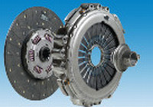
Сцепление предназначено для кратковременного отсоединения двигателя от трансмиссии и плавного их соединения при переключении передач, а также предохранения элементов трансмиссии от перегрузок. Сцепление автомобиля располагается между двигателем и коробкой передач.
В зависимости от конструкции различают следующие типы сцепления:
фрикционное сцепление;
гидравлическое сцепление;
электромагнитное сцепление.
Фрикционное сцепление передает крутящий момент за счет сил трения. В гидравлическом сцеплении связь обеспечивается за счет потока жидкости. Электромагнитное сцепление управляется магнитным полем.
Самым распространенным типом сцепления является фрикционное сцепление. По виду фрикционное сцепление различается:
однодисковое сцепление;
двухдисковое сцепление;
многодисковое сцепление.
На современных автомобилях устанавливается в основном сухое однодисковое сцепление.
Однодисковое сцепление имеет следующее устройство:
маховик; картер сцепления; нажимной диск; ведомый диск; диафрагменная пружина; подшипник выключения сцепления; муфта выключения; вилка сцепления

Схема однодискового сцепления
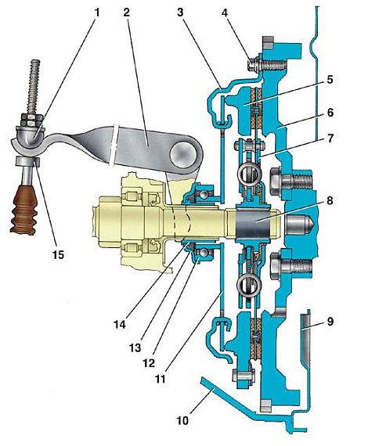
Маховик устанавливается на коленчатом вале двигателя. Он выполняет роль ведущего диска. На современных автомобилях применяется, как правило, двухмассовый маховик. Такой маховик состоит из двух частей, соединенных пружинами. Одна часть соединена с коленчатым валом, другая - с ведомым диском. Конструкция двухмассового маховика обеспечивает сглаживание рывков и вибраций коленчатого вала.
В картере сцепления размещаются конструктивные элементы сцепления. Картер сцепления крепиться болтами к двигателю.
Нажимной диск (обиходное название - корзина сцепления) прижимает ведомый диск к маховику и при необходимости освобождает его от давления. Он оснащен диафрагменной пружиной. Диафрагменная пружина представляет собой металлические упругие лепестки, закрепленные по окружности нажимного диска. Ведомый диск располагается между маховиком и нажимным диском. Ступица ведомого диска соединяется шлицами с первичным валом коробки передач и может перемещаться по ним. На ведомом диске с двух сторон установлены фрикционные накладки. Для обеспечения плавности включения сцепления в ступице ведомого диска размещены демпферные пружины. Подшипник выключения сцепления (обиходное название - выжимной подшипник) воздействует на лепестки диафрагменной пружины. Подшипник располагается на муфте выключения. Перемещение муфты с подшипником обеспечивает вилка сцепления.
Работу сцепления обеспечивает привод сцепления.
Схема двухдискового сцепления
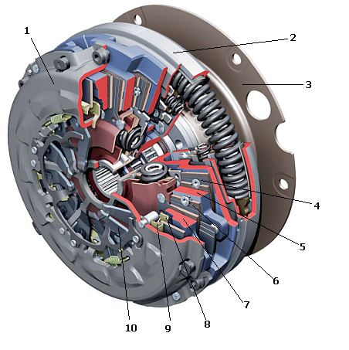
На грузовых и ряде мощных легковых автомобилях применяется двухдисковое сцепление. Двухдисковое сцепление осуществляет передачу большего крутящего момента при неизменном размере, а также обеспечивает больший ресурс конструкции. Это достигнуто за счет применения двух ведомых дисков, между которыми установлена проставка. В результате получены четыре поверхности трения.

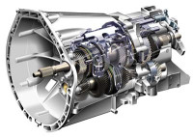
Механическая коробка передач относится к ступенчатым коробкам, т.е. крутящий момент в ней изменяются ступенями. Ступенью (или передачей) называется пара взаимодействующих шестерен. Каждая из ступеней обеспечивает вращение с определенной угловой скоростью или, другими словами, имеет свое передаточное число.
Передаточным числом называется отношение числа зубьев ведомой шестерни к числу зубьев ведущей шестерни. Разные ступени коробки передач имеют разные передаточные числа. Низшая ступень имеет наибольшее передаточное число, высшая ступень – наименьшее.
В зависимости от числа ступеней различают следующие конструкции:
четырехступенчатая коробка передач;
пятиступенчатая коробка передач;
шестиступенчатая коробка передач;
и выше.
Наибольшее распространение на современных автомобилях получила пятиступенчатая коробка передач.
Из всего многообразия конструкций МКПП можно выделить коробки двух основных видов:
трехвальная коробка передач; двухвальная коробка передач.
Трехвальная коробка передач устанавливается, как правило, на заднеприводные автомобили. Двухвальная механическая коробка передач применяется на переднеприводных легковых автомобилях. Устройство и принцип работы данных коробок передач имеют существенные различия, поэтому они рассмотрены отдельно.
Устройство трехвальной механической коробка передач
Трехвальная коробка передач имеет следующее устройство:
ведущий (первичный) вал;
шестерня ведущего вала;
промежуточный вал;
блок шестерен промежуточного вала;
ведомый (вторичный) вал;
блок шестерен ведомого вала;
муфты синхронизаторов;
механизм переключения передач;
картер (корпус) коробки передач.
Устройство двухвальной механической коробки передач
Двухвальная коробка передач имеет следующее устройство:
ведущий (первичный) вал;
блок шестерен ведущего вала;
ведомый (вторичный) вал;
блок шестерен ведомого вала;
муфты синхронизаторов;
главная передача;
дифференциал;
механизм переключения передач;
картер коробки передач.
Схема двухвальной механической коробки передач
Ведущий вал, также как и в трехвальной коробке, обеспечивает соединение со сцеплением. На валу жестко закреплен блок шестерен.
Механизм переключения передач двухвальной коробки имеет следующее устройство: рычаг управления; трос выбора передач; рычаг выбора передач;
трос включения передач; рычаг включения передач; центральный шток переключения передач с вилками; блокирующее устройство.
Роботизированная коробка передач DSG (Direct Shift Gearbox) является в настоящее время самой совершенной автоматизированной коробкой, устанавливаемой на массовые модели легковых автомобилей.
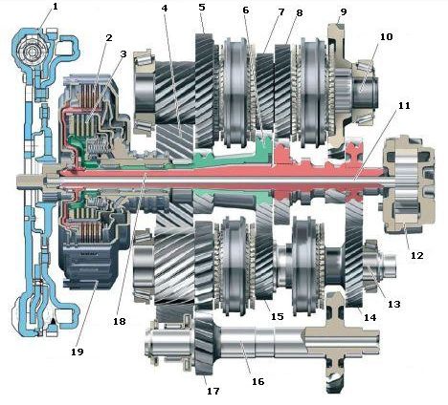

Коробка DSG обеспечивает переключение передач без разрыва потока мощности, что значительно повышает ее потребительские качества по сравнению с другими «роботами». Непрерывная передача крутящего момента от двигателя к ведущим колесам достигнута за счет применения двух сцеплений и соответствующих им двух рядов передач. Коробка передач DSG имеет шестиступенчатую и семиступенчатую конструкции. Семиступенчатая коробка (крутящий момент до 250 нм) устанавливается на легковые автомобили B, C и некоторые модели D класса.
Шестиступенчатая коробка передач передает крутящий момент до 350 нм и устанавливается на более мощных машинах.
Коробка передач DSG имеет следующее устройство:
двойное сцепление; первый ряд передач; второй ряд передач; главная передача; дифференциал; система управления коробкой передач; корпус (картер) коробки.
Схема роботизированной коробки передач DSG
Двойное сцепление обеспечивает передачу крутящего момента на первый и второй ряды передач. Сцепление включает ведущий диск, соединенный через входную ступицу с маховиком, и две фрикционные многодисковые муфты, связанные через главную ступицу с рядами передач.
На шестиступенчатой коробке передач двойное сцепление «мокрого» типа, т.е. постоянно находится в масле. Семиступенчатая коробка имеет сухое сцепление, что позволяет значительно уменьшить объем заправляемого масла (с 6.5 л до 1.7 л), снизить энергозатраты и повысить топливную экономичность двигателя. С этой же целью на семиступенчатой коробке масляный насос с гидравлическим приводом заменен на более экономичный электрический насос.
Первый ряд коробки обеспечивает работу нечетных передач и заднего хода, второй ряд отвечает за четные передачи. Каждый из рядов передач представляет собой первичный и вторичный валы с блоками шестерен. Первичные валы расположены соосно, при этом первичный вал второго ряда выполнен полым и надет на первичный вал первого ряда.
Шестерни на первичных валах имеют жесткое соединение с валом. Шестерни вторичных валов вращаются свободно. При этом шестерни первичного и вторичного валов находятся в постоянном зацеплении. Между шестернями вторичного вала расположены муфты синхронизаторов, которые осуществляют включение конкретной передачи. Для выполнения реверсивного движения в коробке
передач предусмотрен промежуточный вал с шестерней заднего хода. На вторичных валах также расположены ведущие шестерни главной передачи.
Для управления сцеплением и переключения передач предназначена система управления коробкой передач. Система управления включает:
входные датчики; электронный блок управления; электрогидравлический блок управления; исполнительные механизмы.
Электронный и электрогидравлический блоки управления, а также практически все входные датчики, объединены в единый модуль, имеющий название Mechatronic. Модуль управления располагается непосредственно в картере коробки передач.
Электрогидравлический блок управления обеспечивает работу гидравлического контура управления коробкой передач. В него входят следующие элементы: золотники-распределители; электромагнитные клапана; клапана регулирования давления; мультиплексор.
Автоматическая коробка передач (сокращенное название АКПП, обиходное название – коробка-автомат) является самым распространенным устройством изменения крутящего момента, применяемым в автоматической трансмиссии автомобиля. Традиционно автоматической называют гидромеханическую коробку передач.

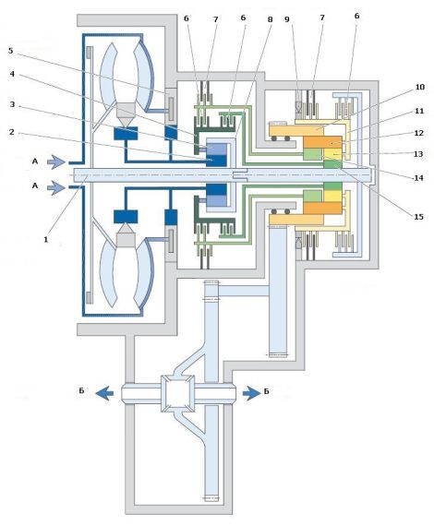
Автоматическая коробка передач имеет следующее устройство:
гидротрансформатор; механическая коробка передач; насос рабочей жидкости; система охлаждения рабочей жидкости; система управления.
Гидротрансформатор предназначен для передачи и изменения крутящего момента от двигателя к механической коробке передач. Конструкция гидротрансформатора включает:
насосное колесо; турбинное колесо; реакторное колесо; блокировочная муфта; муфта свободного хода; корпус гидротрансформатора.
Насосное колесо соединено с коленчатым валом двигателя. Турбинное колесо связано с механической коробкой передач. Между насосным и турбинным колесами располагается неподвижное реакторное колесо. Все колеса гидротрансформатора оснащены лопастями определенной формы, между которыми предусмотрены каналы для прохода рабочей жидкости.
Блокировочная муфта служит для блокировки гидротрансформатора в определенных режимах работы автомобиля. Муфта свободного хода (обгонная муфта) обеспечивает вращение жестко закрепленного реакторного колеса в противоположную сторону.
Все конструктивные элементы гидротрансформатора расположены в корпусе, который заполнен специальной рабочей жидкостью.
Блокировка гидротрансформатора происходит с дальнейшим ростом скорости, при этом замыкается блокирующая муфта, и передача крутящего момента от двигателя к механической коробке передач происходит напрямую.
Механическая коробка передач в составе АКПП служит для ступенчатого изменения крутящего момента, а также обеспечивает движение автомобиля задним ходом. На автоматических коробках, как правило, применяются планетарные редукторы, отличающиеся компактностью и возможностью соосной работы. Механическая коробка передач состоит из нескольких (обычно двух) планетарных редукторов, соединенных последовательно для совместной работы. Объединение планетарных редукторов позволяет обеспечить необходимое число ступеней работы. Современные автоматические коробки выполняются шестиступенчатыми, семиступенчатыми (Mercedes) и даже восьмиступенчатыми (Lexus).
Планетарный редуктор в коробке передач имеет название планетарный ряд. Планетарный ряд имеет следующее устройство: солнечная шестерня; сателлиты;
коронная шестерня; водило.
Схема автоматической коробки передач
Таким образом, механизмами переключения передач в автоматической коробке являются фрикционные муфты и тормоза. Работа АКПП заключается в выполнении определенного алгоритма включения и выключения муфт и тормозов.
Циркуляцию рабочей жидкости в автоматической коробке передач осуществляет шестеренный насос. Насос приводится в действие от ступицы гидротрансформатора.
Охлаждение рабочей жидкости в АКПП производит соответствующая система. Рабочая жидкость может охлаждаться в охладителе (теплообменнике), включенном в систему охлаждения двигателя. Ряд конструкций коробок имеет отдельный радиатор рабочей жидкости.
На современных автоматических коробках передач применяется электронная система управления, которая включает следующие конструктивные элементы:
входные датчики; электронный блок управления коробкой передач; распределительный модуль; рычаг селектора.
В системе применяются следующие датчики:
-частоты вращения на входе коробки передач;
-частоты вращения на выходе коробки передач;
-температуры рабочей жидкости;
-положения рычага селектора;
-положения педали газа.
Вариатор (обиходное название – вариаторная коробка передач) является бесступенчатой коробкой передач, т.е. обеспечивает в заданном диапазоне плавное изменение передаточного числа.
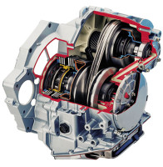Основное преимущества вариатора по сравнению с другими коробками заключается в эффективном использовании мощности двигателя за счет оптимального согласования нагрузки на автомобиль с оборотами коленчатого вала, тем самым достигается высокая топливная экономичность.
Вариаторная коробка передач имеет общепризнанное название (аббревиатуру) CVT – Continuously Variable Transmission (в переводе – постоянно изменяющаяся трансмиссия). Ввиду ограничений по мощности вариаторы на сегодняшний день применяются только на легковых автомобилях, правда диапазон их использования вследствие технического прогресса постоянно расширяется.
Вариаторная коробка передач имеет следующее общее устройство:
механизм, обеспечивающий разъединение коробки передач от двигателя (нейтральное положение коробки передач);
собственно вариатор (вариаторная передача);
механизм, обеспечивающий движение задним ходом;
система управления.
Для разъединения вариатора от двигателя использоваться следующие механизмы:
центробежное автоматическое сцепление (вариатор Transmatic);
электромагнитное сцепление с электронным управлением (вариатор Hyper на автомобилях Nissan);
многодисковое мокрое сцепление с электронным управлением (вариатор Multitronic на автомобилях Audi, вариаторы на автомобилях Honda);
гидротрансформатор (вариатор Ecotronic на автомобилях Ford, вариатор Extroid на автомобилях Nissan, вариатор Lineartronic на автомобилях Subaru).
Из всего многообразия различных видов вариаторов на автомобилях нашли применение только два вида:
клиноременный вариатор;
тороидный вариатор.

Лабораторная работа №5
Тема: Практическое изучение устройства приборов карданных передач, подвесок автомобиля зарубежного производства. Основные неисправности и способы их устранения.
Цель работы: Практически изучить устройство приборов карданных передач, подвесок автомобиля зарубежного производства. Основные неисправности и способы их устранения.
Карданная передача обеспечивает передачу крутящего момента от вторичного вала коробки передач на вал главной передачи, расположенных под углом друг к другу.
Главная передача служит для увеличения крутящего момента и передаче его на полуоси ведущих колес. На заднеприводных автомобилях применяется гипоидная главная передача (оси шестерен не пересекаются).
Дифференциал предназначен для распределения крутящего момента между ведущими колесами. Он позволяет полуосям вращаться с разными угловыми скоростями, что необходимо при повороте автомобиля.
Трансмиссия переднеприводного автомобиля имеет следующее устройство:
сцепление; коробка передач; главная передача; дифференциал; шарниры равных угловых скоростей; приводные валы (полуоси).
На переднеприводных автомобилях главная передача и дифференциал размещаются в картере коробки передач.
Шарниры равных угловых скоростей (ШРУС) служат для передачи крутящего момента от дифференциала к ведущим колесам. В конструкции трансмиссии используется, как правило, два шарнира для соединения с дифференциалом (внутренние шарниры) и два шарнира для соединения с колесами (внешние шарниры).
Карданная передача предназначена для передачи крутящего момента между валами, расположенными под углом друг к другу. В автомобиле карданная передача применяется, как правило, в трансмиссии и рулевом управлении.
Посредством карданной передачи могут соединяться следующие элементы трансмиссии:
-двигатель и коробка передач;
-коробка передач и раздаточная коробка;
-коробка передач и главная передача;
-раздаточная коробка и главная передача;
-дифференциал и ведущие колеса.
Основным элементом карданной передачи является карданный шарнир. В зависимости от конструкции шарнира различают следующие типы карданных передач:
карданная передача с шарниром неравных угловых скоростей;
карданная передача с шарниром равных угловых скоростей;
карданная передача с полукарданным упругим шарниром;
карданная передача с полукарданным жестким шарниром.
Карданная передача с полукарданным жестким шарниром на автомобилях не применяется, т.к. не отвечает требованиям надежности и технологичности.
Карданная передача с шарниром неравных угловых скоростей
Карданная передача с шарниром неравных угловых скоростей имеет устоявшееся название – карданная передача, обиходное название – кардан. Данный тип передачи применяется в основном на заднеприводных автомобилях и автомобилях с полным приводом.
Карданная передача имеет следующее устройство:
шарниры неравных угловых скоростей; карданные валы; промежуточная опора; соединительные устройства.
Схема карданной передачи
Шарнир неравных угловых скоростей объединяет две вилки, расположенные под углом 90° друг к другу, крестовину и фиксирующие элементы. Крестовина вращается в игольчатых подшипниках, установленных в проушинах вилок. Подшипники необслуживаемые, пластичная смазка закладывается в них при сборке и в процессе эксплуатации не меняется.
Особенностью шарнира неравных угловых скоростей является неравномерная (циклическая) передача крутящего момента, т.е. за один оборот ведомый вал дважды отстает и дважды обгоняет ведущий вал. Для компенсации неравномерности вращения в карданной передаче применяется не менее двух шарниров, по одному с каждой стороны карданного вала. При этом вилки противоположных шарниров располагаются в одной плоскости.
В карданной передаче в зависимости от расстояния, на которое передается крутящий момент, применяется один или два карданных вала. При двухвальной схеме первый вал носит название промежуточного, второй – заднего карданного вала. Место соединения валов фиксируется с помощью промежуточной опоры. Промежуточная опора крепится к кузову (раме) автомобиля. Для компенсации, возникающих в результате работы, изменений длины карданной передачи в одном из валов выполняется шлицевое соединение.
Соединение карданной передачи с другими элементами трансмиссии производится с помощью соединительных элементов: фланцев, муфт и др.
Карданная передача с шарниром равных угловых скоростей
Карданная передача с шарниром равных угловых скоростей нашла широкое применение в переднеприводных автомобилях для соединения дифференциала и ступицы ведущего колеса.
Карданная передача данного типа включает два шарнира равных угловых скоростей, соединенных приводным валом. Ближайший к коробке передач (дифференциалу) шарнир носит название внутреннего, противоположный ему – внешний шарнир.
С целью снижения уровня шума карданная передача с шарниром равных угловых скоростей также применяется в трансмиссиях автомоблей с задним и полным приводом. В данном случае шарнир неравных угловых скоростей уступает более соершенной конструкции ШРУС.
Карданный шарнир равных угловых скоростей обеспечивает передачу крутящего момента от ведущего к ведомому валу с постоянной угловой скорость, независимо от угла наклона валов. Самым распространенным в конструкции трансмиссии переднеприводного автомобиля является шариковый шарнир равных угловых скоростей.
Шарнир равных угловых скоростей (сокращенное название – ШРУС, обиходное название – граната) имеет следующее устройство: корпус; обойма; шарики; сепаратор; грязезащитный чехол.

Подвеска автомобиля предназначена для обеспечения упругой связи между колесами и кузовом автомобиля за счет восприятия действующих сил и гашения колебаний. Подвеска входит в состав ходовой части автомобиля.
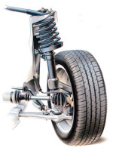

Подвеска автомобиля имеет следующее общее устройство:
направляющий элемент; упругий элемент; гасящее устройство; стабилизатор поперечной устойчивости; опора колеса; элементы крепления.
В подвесках легковых автомобилей широко используются витые пружины, изготовленные из стального стержня круглого сечения. Пружина может иметь постоянную и переменную жесткость. Цилиндрическая пружина, как правило, постоянной жесткости. Изменение формы пружины (применение металлического прутка переменного сечения) позволяет достичь переменной жесткости.
Листовая рессора применяется на грузовых автомобилях.
Торсион представляет собой металлический упругий элемент, работающий на скручивание.
К неметаллическим относятся резиновые, пневматические и гидропневматические упругие элементы. Резиновые упругие элементы (буферы, отбойники) используются дополнительно к металлическим упругим элементам.
Работа пневматических упругих элементов основана на упругих свойствах сжатого воздуха. Они обеспечивают высокую плавность хода и возможность поддержания определенной величины дорожного просвета.
Гидропневматический упругий элемент представлен специальной камерой, заполненной газом и рабочей жидкостью, разделенных эластичной перегородкой.
Схема однотрубного газонаполненного амортизатора
Гасящее устройство (амортизатор) предназначено для уменьшения амплитуды колебаний кузова автомобиля, вызванных работой упругого элемента. работа амортизатора основана на гидравлическом сопротивлении, возникающем при
протекании жидкости из одной полости цилиндра в другую через калибровочные отверстия (клапаны).
Различают следующие конструкции амортизаторов: однотрубные (один цилиндр) и двухтрубные (два цилиндра). Двухтрубные амортизаторы короче однотрубных, имеют большую область применения, поэтому шире используются на автомобиле.
Схема двухтрубного газонаполненного амортизатора
У однотрубных амортизаторов рабочая и компенсационная полости расположены в одном цилиндре. Изменение объема рабочей жидкости, вызванные температурными колебаниями, компенсируются за счет объема газовой полости.
Двухтрубный амортизатор включает две, расположенные одна в другой, трубы. Внутренняя труба образует рабочий цилиндр, а внешняя - компенсационную полость.
В ряде конструкций амортизаторов предусмотрена возможность изменения демпфирующих свойств:
-ручная регулировка клапанов перед установкой амортизатора на автомобиль;
-применение электромагнитных клапанов с изменяемой площадью калибровочных отверстий;
-изменение вязкости рабочей жидкости за счет воздействия электромагнитного поля.
Элементы подвески соединяются между собой и с кузовом автомобиля с помощью элементов крепления. В подвеске используются, в основном, три вида креплений:
-жесткое болтовое соединение;
-соединение с помощью эластичных элементов (резино-металлические втулки, сайлент-блоки);
-шаровой шарнир (шаровая опора).
Эластичные элементы используются для присоединения элементов подвески к кузову и в отдельных случаях к опоре колеса. Соединение с кузовом осуществляется через подрамник. Эластичные элементы гасят вибрации определенной частоты и, тем самым, снижают уровень шума в подвеске.
Шаровая опора устанавливается на нижнем рычаге передней подвески, а также на конце тяги рулевого механизма. Для удобства эксплуатации шаровые опоры делают съемными.
В зависимости от конструкции направляющих элементов различают два типа подвески - независимая и зависимая.
Зависимая подвеска объединяет колеса жесткой балкой, и образует так называемый мост автомобиля. Перемещение одного из колес в поперечной плоскости передается другому колесу. Зависимая подвеска вследствие своей простоты имеет высокую надежность.
На современных легковых автомобилях независимая подвеска используется в качестве основной конструкции передней и задней подвесок.
Виды подвесок
Различают следующие виды независимых подвесок: -подвеска на двойных поперечных рычагах; -подвеска МакФерсон; -многорычажная подвеска; -подвеска на продольных рычагах; -торсионная подвеска.
В качестве задней подвески автомобиля используется подвеска на продольных рычагах. Остальные виды подвесок могут использоваться как на передней, так и на задней оси автомобиля. Наибольшее распространение на легковых автомобилях получили следующие виды подвесок:
-на передней оси – подвеска МакФерсон;
-на задней оси – многорычажная подвеска.
На некоторых дорогих внедорожных автомобилях устанавливается пневматическая подвеска, в которой используются пневматические упругие элементы. Особое место в конструкции подвесок занимает гидропневматическая подвеска, разработанная фирмой Citroen. Конструкция пневматической и гидропневматической подвески построена на известных типах подвесок.
В настоящее время многие автопроизводители оборудуют свои автомобили активной подвеской (другое наименование - адаптивная подвеска). В адаптивной подвеске предусмотрено автоматическое регулирование демпфирующей способности амортизаторов. Ряд моделей пневматической и гидропневматической подвесок являются адаптивными.

Лабораторная работа №6
Тема: Практическое изучение устройства приборов ведущих и управляемых мостов автомобилей зарубежного производства.
Цель работы: Практически изучить устройство приборов ведущих и управляемых мостов автомобилей зарубежного производства.
Наибольшее применение на современных автомобилях нашла механическая трансмиссия. Механическая (гидромеханическая) трансмиссия, изменение крутящего момента в которой происходит автоматически, называется автоматической трансмиссией.
В конструкции трансмиссии в качестве ведущих колес могут использоваться передние, задние, а также и передние, и задние колеса. Если в качестве ведущих колес используются задние колеса, автомобиль имеет задний привод, а если передние – передний привод. Привод на передние и задние колеса имеют полноприводные автомобили.
У автомобилей с разными типами привода конструкция трансмиссии имеет существенные различия, как по составу элементов, так и по их устройству.
Трансмиссия заднеприводного автомобиля имеет следующее устройство:
сцепление; коробка передач; карданная передача; главная передача; дифференциал; полуоси.
Современные модели автомобилей имеют в своем арсенале, как правило, несколько двигателей – как бензиновых, так и дизельных. Двигатели различаются по мощности, величине крутящего момента, частоте вращения коленчатого вала. С разными двигателями применяются и разные коробки передач: механика, робот, вариатор и конечно автомат.
Адаптация коробки передач к конкретному двигателю и автомобилю осуществляется с помощью главной передачи, имеющей определенное передаточное число. В этом основное предназначение главной передачи автомобиля.
Конструктивно главная передача представляет собой зубчатый редуктор, который обеспечивает увеличение крутящего момента двигателя и уменьшение частоты вращения ведущих колес автомобиля.
На преднеприводных автомобиля главная передача расположена вместе с дифференциалом в коробке передач. В автомобиле с задним приводом ведущих колес главная передача помещена в картер ведущего моста, где кроме нее находится и дифференциал. Положение главной передачи в автомобилях с полным приводом зависит от типа привода, поэтому может быть как в коробке передач, так и в ведущем мосту.
В зависимости от числа ступеней редуктора главная передача может быть одинарной или двойной. Одинарная главная передача состоит из ведущей и ведомой шестерен. Двойная главная передача состоит из двух пара шестерен и применяется в основном на грузовых автомобилях, где требуется увеличение передаточного числа. Конструктивно двойная главная передача может выполняться центральной или разделенной. Центральная главная передача компонуется в общем картере ведущего моста. В разделенной передаче ступени редуктора разнесены: одна располагается в едущем мосту, другая – в ступице ведущих колес.
Вид зубчатого соединения определяет следующие типы главной передачи:
цилиндрическая; коническая; гипоидная; червячная.

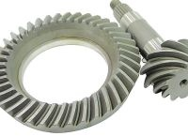
Цилиндрическая главная передача применяется на переднеприводных автомобилях, где двигатель и коробка передач расположены поперечно. В передаче используются шестерни с косыми и шевронными зубьями. Передаточное число цилиндрической главной передачи находится в пределах 3,5-4,2. Дальнейшее увеличение передаточного числа приводит к увеличению габаритов и уровня шума.
В современных конструкциях механической коробки передач применяется несколько вторичных валов (два и даже три), на каждом из которых устанавливается своя ведущая шестерня главной передачи. Все ведущие шестерни имеют зацепление с одной ведомой шестерней. В таких коробках главная передача имеет несколько значений передаточных чисел. По такой же схеме устроена главная передача роботизированной коробки передач DSG.
На пререднеприводных автомобилях может производиться замена главной передачи, являющаяся составной частью тюнинга трансмиссии. Это приводит к улучшению разгонной динамики автомобиля и снижению нагрузки на сцепление и коробку передач. Коническая, гипоидная и червячная главные передачи применяются на заднеприводных автомобилях, где двигатель и коробка передач расположены параллельно движению, а крутящий момент на ведущую ось необходимо передать под прямым углом.
Из всех типов главной передачи заднеприводных автомобилей самой востребованной является гипоидная главная передача, которую отличает меньшая нагрузка на зуб и низкий уровень шума. Вместе с тем, наличие смещения в зацеплении зубчатых колес приводит к повышению трения скольжения и, соответственно, снижению КПД. Передаточное число гипоидной главной передачи составляет: для легковых автомобилей 3,5-4,5, для грузовых автомобилей 5-7.
Коническая главная передача применяется там, где не важны габаритные размеры и не ограничен уровень шума. Червячная главная передача ввиду трудоемкости изготовления и дороговизне материалов в конструкции трансмиссии автомобиля практически не применяется.

Лабораторная работа №7
Тема: Практическое изучение устройства приборов рулевого управления автомобилей зарубежного производства. Определение основных неисправностей и способы их устранения.
Цель работы: Практически изучить устройство приборов рулевого управления автомобилей зарубежного производства. Определение основных неисправностей и способов их устранения.
Рулевое управление предназначено для обеспечения движения автомобиля в заданном водителем направлении.
Рулевое управление современного автомобиля имеет следующее устройство:
рулевое колесо с рулевой колонкой;
рулевой механизм;
рулевой привод.
Схема рулевого управления
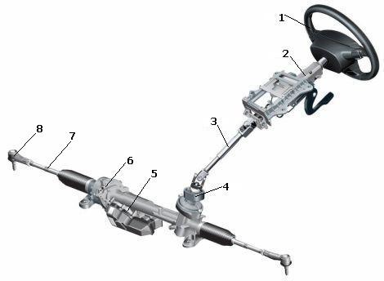

Рулевое колесо воспринимает от водителя усилия, необходимые для изменения направления движения, и передает их через рулевую колонку рулевому механизму. Диаметр рулевого колеса легковых автомобилей находится в пределе 380 - 425 мм, грузовых автомобилей – 440 – 550 мм. Рулевое колесо спортивных автомобилей имеет меньший диаметр.
Рулевая колонка обеспечивает соединение рулевого колеса с рулевым механизмом. Рулевая колонка представлена рулевым валом, имеющем несколько шарнирных соединений. На современных автомобилях предусмотрено иеханическое или электрическое регулирование положения рулевой колонки. регулировка может производиться по вертикали, по длине или в обоих направлениях. В целях защиты от угона осуществляется механическая или электрическая блокировка рулевой колонки.
Рулевой механизм предназначен для увеличения, приложенного к рулевому колесу усилия, и передачи его рулевому приводу. В качестве рулевого механизма используются различные типы редукторов. Наибольшее распространение на легковых автомобилях получили реечные рулевые механизмы.
Реечный рулевой механизм включает шестерню, установленную на валу рулевого колеса и связанную с зубчатой рейкой. При вращении рулевого колеса рейка перемещается в одну или другую сторону и через рулевые тяги поворачивает колеса. Реечный рулевой механизм располагается, как правило, в подрамнике подвески автомобиля.
Рулевой привод предназначен для передачи усилия, необходимого для поворота, от рулевого механизма к колесам. Он обеспечивает оптимальное соотношение углов поворота управляемых колес, а также препятствует их повороту при работе подвески.
Наибольшее распространение получил механический рулевой привод, состоящий из рулевых тяг и рулевых шарниров. Рулевой шарнир выполняется шаровым. Шаровый шарнир состоит из корпуса, вкладышей, шарового пальца и защитного чехла. Для удобства эксплуатации шаровый шарнир выполнен в виде съемного наконечника рулевой тяги. По своей сути рулевая тяга с шаровой опорой выступает дополнительным рычагом подвескию
Для уменьшения усилий, необходимых для поворота рулевого колеса, в рулевом приводе применяется усилитель рулевого управления. Применение усилителя обеспечивает точность и быстродействие рулевого управления, а также снижает общую физическую нагрузку на водителя.
В зависимости от типа привода различают следующие виды усилителей рулевого управления: гидравлический; электрический; пневматический.
Большинство современных автомобилей имеют гидравлический усилитель рулевого управления (другое название – гидроусилитель руля). Разновидностью гидроусилителя является электрогидравлический усилитель рулевого управления.
В последние годы на автомобилях все шире применяется электрический усилитель рулевого управления (другое название – электроусилитель руля).
Усилитель рулевого управления, в котором усилие, необходимое для поворота рулевого колеса, изменяется в зависимости от скорости автомобиля называется адаптивным усилителем рулевого управления. Известной конструкцией адаптивного усилителя рулевого управления является система Servotronic.
Инновационной является система активного рулевого управления, устанавливаемая на автомобили BMW, система динамического рулевого управления, устанавливаемая на автомобили Audi. В данных системах передаточное число рулевого механизма изменяется в зависимости от скорости движения автомобиля.
Гидроусилителем рулевого управления (обиходное название – гидроусилитель руля) называется конструктивный элемент рулевого управления автомобиля, в котором дополнительное усилие при повороте рулевого колеса создается с помощью гидравлического привода. Гидроусилитель руля является самым распространенным видом усилителя рулевого управления.
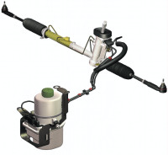
Простейший гидроусилитель руля имеет привод гидронасоса от коленчатого вала двигателя. У такого усилителя производительность прямо пропорциональна частоте вращения колнечатого вала двигателя, что противоречит реальным потребностям рулевого управления (при максимальной скорости движения требуется минимальный коэффициент усиления, и наоборот).
Наиболее совершенным с точки зрения потребительских свойств и конструкции является электрогидравлический усилитель руля. Преимуществами электрогидравлического усилителя являются компактность, возможность функционирования на неработающем двигателе, экономичность за счет включения в нужный момент. В конструкции данного гидроусилителя предусмотрена возможность электронного регулирования коэффициента усиления. Поэтому, наряду с комфортностью управления усилитель может обеспечить легкость маневрирования на малых скоростях, что недоступно обычному гидроусилителю.
Электрогидравлический усилитель рулевого управления имеет следующее устройство: насосный агрегат; гидравлический узел управления; система управления.
Схема электрогидравлического усилителя руля
Насосный агрегат представляет собой объединенный блок, включающий гидравлический насос, электродвигатель насоса и бачок для рабочей жидкости. На насосный агрегат устанавливается электронный блок управления.
Гидравлический насос может быть лопастного или шестеренного типа. Наиболее простым и надежным является шестеренный насос.
Гидравлический узел управления является исполнительным механизмом усилителя руля. Он включает:
-торсион с поворотным золотником и распределительной гильзой;
-силовой цилиндр с поршнем.
Гидравлический узел управления объединен с рулевым механизмом. Шток поршня силового цилиндра является продолжением рейки рулевого механизма.
Система управления обеспечивает работу гидроусилителя. На современных автомобилях используется электронная система управления, которая обеспечивает регулирование коэффициента усиления в зависимости от скорости поворота рулевого колеса и скорости движения автомобиля. Усилитель с такими характеристиками называется адаптивным усилителем рулевого управления.
На автомобилях концерна Volkswagen и BMW электронная система управления гидравлическим усилителем руля имеет торговое название Servotronic.
Система Servotronic включает: входные датчики; электронный блок управления;исполнительное устройство.
Входными датчиками системы являются датчик усилителя руля (датчик угла поворота рулевого колеса – на автомобилях, оборудованных ESP), датчик спидометра. Помимо датчиков, система использует информацию о частоте вращения коленчатого вала двигателя, поступающую от системы управления двигателем.
Электронный блок управления гидроусилителем руля принимает и обрабатывает сигналы датчиков и в соответствии с установленной программой воздействует на исполнительное устройство.
В разных модификациях системы Servotronic используются следующие исполнительные устройства:
электродвигатель насоса;
электромагнитный клапан в гидросистеме.
В первом случае изменение производительности гидроусилителя осуществляется за счет изменения скорости вращения электродвигателя. Во-втором, за счет изменения проходного сечения гидросистемы (открытие-закрытие клапана).
Работа гидроусилителя руля
При прямолинейном движении автомобиля гидравлический узел управления обеспечивает циркуляцию жидкости по кругу (от насоса по каналам напрямую в бачек).
При повороте рулевого колеса происходит закрутка торсиона, которая сопровождается поворотом золотника относительно распределительной гильзы. По открывшимся каналам жидкость поступает в одну из полостей (в зависимости от направления поворота) силового цилиндра. Из другой полости силового цилиндра жидкость по открывшимся каналам сливается в бачек. Поршень силового цилиндра обеспечивает перемещение рейки рулевого механизма. Усилие от рейки передается на рулевые тяги и далее приводит к повороту колес.
При осуществлении поворота на небольшой скорости (при парковке, маневрах в ограниченном пространстве) гидроусилитель руля работает с наибольшей производительностью. На основании сигналов датчиков электронный блок управления увеличивает частоту вращения электродвигателя насоса (обеспечивает открытие электромагнитного клапана). Соответственно увеличивается производительность насоса. В силовой цилиндр интенсивнее поступает специальная жидкость. Усилие на рулевом колесе значительно снижается.
Электроусилителем рулевого управления (обиходное название – элетроусилитель руля) называется конструктивный элемент рулевого управления автомобиля, в котором дополнительное усилие при повороте рулевого колеса создается с помощью электрического привода. В конструкции современного автомобиля электроусилитель рулевого управления постепенно заменяет гидроусилитель руля.
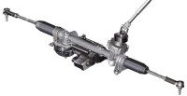

Основными преимуществами электроусилителя руля в сравнении с гидроусилителем рулевого управления являются:
удобство регулирования характеристик рулевого управления;
высокая информативность рулевого управления;
высокая надежность в связи с отсутствием гидравлической системы;
топливная экономичность, обусловленная экономным расходованием энергии.
Различают две схемы компоновки электроусилителя рулевого управления:
-усилие электродвигателя передается на вал рулевого колеса;
-усилие электродвигателя передается на рейку рулевого механизма.
Наиболее совершенным с точки зрения конструкции является электромеханический усилитель рулевого управления. Известными конструкциями такого усилителя являются:
-электромеханический усилитель руля с двумя шестернями;
-электромеханический усилитель руля с параллельным приводом. Электромеханический усилитель рулевого управления имеет следующее устройство: электродвигатель усилителя; механическая передача; система управления.
Схема электромеханического усилителя руля c двумя шестернями
Электроусилитель руля объединен с рулевым механизмом в одном блоке. В конструкции усилителя устанавливается, как правило, асинхронный электродвигатель.

Механическая передача обеспечивает передачу крутящего момента от электродвигателя к рейке рулевого механизма. В электроусилителе с двумя шестернями одна шестерня передает крутящий момент на рейку рулевого механизма от рулевого колеса, другая – от электродвигателя усилителя. Для этого на рейке предусмотрены два участка зубьев, один из которых служит приводом усилителя.

Схема электромеханического усилителя руля c параллельным приводом

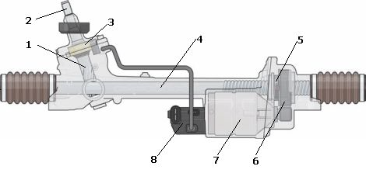
В электроусилителе с параллельным приводом усилие от электродвигателя передается на рейку рулевого механизма с помощью ременной передачи и специального шариковинтового механизма.
Система управления электроусилителем руля включает следующие элементы:
входные датчики; электронный блок управления; исполнительное устройство.
К входным датчикам относятся датчик угла поворота рулевого колеса и датчик крутящего момента на рулевом колесе. Система управления электроусилителем руля также использует информацию, поступающую от блока управления ABS (датчик скорости автомобиля) и блока управления двигателем (датчик частоты коленчатого вала двигателя).
Электронный блок управления обрабатывает сигналы датчиков. В соответствии с заложенной программой вырабатывается соответствующее управляющее воздействие на исполнительное устройство – электродвигатель усилителя.
Электроусилитель руля обеспечивает работу рулевого управления автомобиля в следующих режимах: поворот автомобиля; поворот автомобиля на малой скорости; поворот автомобиля на большой скорости; активный возврат колес в среднее положение; поддержание среднего положения колес.

Лабораторная работа №8
Тема: Практическое изучение устройства приборов тормозной системы автомобилей зарубежного производства. Основные неисправности и способы их устранения.
Цель работы: Практически изучить устройство приборов тормозной системы автомобилей зарубежного производства. Основные неисправности и способы их устранения.
Тормозная система предназначена для управляемого изменения скорости автомобиля, его остановки, а также удержания на месте длительное время за счет использования тормозной силы между колесом и дорогой. Тормозная сила может создаваться колесным тормозным механизмом, двигателем автомобиля (т.н. торможение двигателем), гидравлическим или электрическим тормозом-замедлителем в трансмиссии.
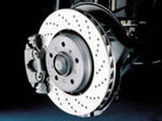

Для реализации указанных функций на автомобиле устанавливаются следующие виды тормозных систем: рабочая; запасная; стояночная.
Рабочая тормозная система обеспечивает управляемое уменьшение скорости и остановку автомобиля.
Запасная тормозная система используется при отказе и неисправности рабочей системы. Она выполняет аналогичные функции, что и рабочая система. Запасная тормозная система может быть реализована в виде специальной автономной системы или части рабочей тормозной системы (один из контуров тормозного привода).
Стояночная тормозная система предназначена для удержания автомобиля на месте длительное время.
Тормозная система является важнейшим средством обеспечения активной безопасности автомобиля. На легковых и ряде грузовых автомобилей применяются различные устройства и системы, повышающие эффективность тормозной системы и устойчивость при торможении: усилитель тормозов, антиблокировочная система, усилитель экстренного торможения и др.
Устройство тормозной системы
Тормозная система имеет следующее устройство:
тормозной механизм; тормозной привод.
Схема тормозной системы
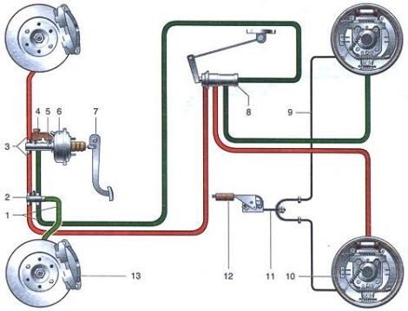

Тормозной механизм предназначен для создания тормозного момента, необходимого для замедления и остановки автомобиля. На автомобилях устанавливаются фрикционные тормозные механизмы, работа которых основана на использовании сил трения. Тормозные механизмы рабочей системы устанавливаются непосредственно в колесе. Тормозной механизм стояночной системы может располагаться за коробкой передач или раздаточной коробкой.
В зависмости от конструкции фрикционной части различают:
барабанные тормозные механизмы; дисковые тормозные механизмы.
Тормозной механизм состоит из вращающейся и неподвижной частей. В качестве вращающейся части барабанного механизма используется тормозной барабан, неподвижной части – тормозные колодки или ленты.

Вращающаяся часть дискового механизма представлена тормозным диском, неподвижная – тормозными колодками. На передней и задней оси современных легковых автомобилей устанавливаются, как правило, дисковые тормозные механизмы.
Дисковый тормозной механизм состоит из вращающегося тормозного диска, двух неподвижнах колодок, установленных внутри суппорта с обеих сторон.
Схема дискового тормозного механизма
Суппорт закреплен на кронштейне. В пазах суппорта установлены рабочие цилиндры, которые при торможении прижимают тормозные колодки к диску.
Тормозной диск при томожении сильно нагреваются. Охлаждение тормозного диска осуществляется потоком воздуха. Для лучшего отвода тепла на поверхности диска выполняются отверстия. Такой диск называется вентилируемым. Для повышения эффективности торможения и обеспечения стойкости к перегреву на спортивных автомобилях применяются керамические тормозные диски.
Тормозные колодки прижимаются к суппорту пружинными элементами. К колодкам прикреплены фрикционные накладки. На современных автомобилях тормозные колодки оснащаются датчиком износа.
Тормозной привод обеспечивает управление тормозными механизмами. В тормозных системах автомобилей применяются следующие типы тормозных приводов: механический; гидравлический; пневматический; электрический; комбинированный.
Механический привод используется в стояночной тормозной системе. Механический привод представляет собой систему тяг, рычагов и тросов, соединяющую рычаг стояночного тормоза с тормозными механизмами задних колес. Он включает: рычаг привода; регулируемый наконечник; уравнитель тросов; тросы; рычаги привода колодок.
На некоторых моделях автомобилей стояночная система приводится в действие от ножной педали, т.н. стояночный тормоз с ножным приводом. В последнее время в стояночной системе широко используется электропривод, а само устройство называется электромеханический стояночный тормоз.
Гидравлический привод является основным типом привода в рабочей тормозной системе. Конструкция гидравлического привода включает:
тормозную педаль; усилитель тормозов; главный тормозной цилиндр; колесные цилиндры; шланги и трубопроводы.
Тормозная педаль передает усилие от ноги водителя на главный тормозной цилиндр.
Усилитель тормозов создает дополнительное усилие, передоваемое от педали тормоза. Наибольшее применение на автомобилях нашел вакуумный усилитель тормозов.
Главный тормозной цилиндр создает давление тормозной жидкости и нагнетает ее к тормозным цилиндрам. На современных автомобилях применяется сдвоенный (тондемный) главный тормозной цилиндр, который создает давление для двух контуров.
Над главным цилиндром находится расширительный бачок, предназначенный для пополнения тормозной жидкости в случае небольших потерь.
Колесный цилиндр обеспечивает срабатывание тормозного механизма, т.е. прижатие тормозных колодок к тормозному диску (барабану).
На современных автомобилях в состав гидравлического тормозного привода включены различные электронные компоненты:
-антиблокировочная система тормозов;
-усилитель экстренного торможения;
-система распределения тормозных усилий;
-электронная блокировка дифференциала;
-антипробуксовочная система.
Пневматический привод используется в тормозной системе грузовых автомобилей.
Комбинированный тормозной привод представляет собой комбинацию нескольких типов привода. Например, электропневматический привод.
Электромеханический стояночный тормоз (Electromechanical Parking Brake, EPB) является современной конструкций стояночной тормозной системы, в которой используется электромеханический привод тормозных механизмов.
Электромеханический стояночный тормоз выполняет следующие функции:
-удержание автомобиля на месте при стоянке;
-аварийное торможение при движении автомобиля;
-удержание автомобиля при трогании на подъеме.
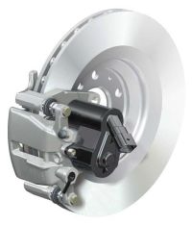Система EPB устанавливается на задние колеса автомобиля. Электромеханический стояночный тормоз имеет следующее общее устройство: тормозной механизм; тормозной привод; электронная система управления.
В системе используются штатные тормозные механизмы, конструктивные изменения внесены в рабочие цилиндры.
Тормозной привод устанавливается на суппорте тормозного механизма. Тормозной привод преобразует электрическую энергию бортовой сети в поступательное движение тормозных колодок. Для выполнения возложенных функций привод включает следующие конструктивные элементы:
электродвигатель; ременная передача; планетарный редуктор; винтовой привод.
Все элементы находятся в одном корпусе. Вращательное движение электродвигателя через ременную передачу передается на планетарный редуктор. Применение планетарного редуктора обусловлено снижением уровня шума, массы привода, а также существенной экономией пространства. Редуктор осуществляет перемещение винтового привода, который в свою очередь обеспечивает поступательное движение поршня тормозного механизма.
Электронная система управления стояночным тормозом объединяет:
входные датчики; блок управления; исполнительные механизмы.
К входным датчикам относятся кнопка включения тормоза, датчик уклона, датчик педали сцепления. Кнопка включения располагается на центральной консоли автомобиля. Датчик уклона интегрирован в блок управления. Датчик педали сцепления расположен на приводе сцепления и фиксирует два параметра – положение и скорость отпускания педали сцепления.
Блок управления преобразует сигналы датчиков в управляющие воздействия на исполнительные устройства. В своей работе блок управления взаимодействует с системой управления двигателем и системой курсовой устойчивости ESP.
В роли исполнительного механизма системы управления выступает электродвигатель привода.
Принцип работы электромеханического стояночного тормоза
Работа электромеханического стояночного тормоза носит циклический характер: включение – выключение.
Включение стояночного тормоза производится нажатием кнопки на центральной консоли. При этом активируется электродвигатель, который посредством редуктора и винтового привода производит притягивание тормозных колодок к тормозному диску. Тормозной диск жестко фиксируется.
Выключение электромеханического стояночного тормоза производится автоматически при трогании автомобиля с места. Предусмотрено выключение тормоза вручную при нажатой педали тормоза. При выключении стояночного тормоза блок управления анализирует следующие параметры:
величину уклона; положение педали газа (от блока управления двигателем); положение и скорость отпускания педали сцепления.
Это позволяет производить своевременное выключение стояночного тормоза, в том числе выключение с временной задержкой, предотвращающее откатывание автомобиля при трогании на подъеме.
Тормозная система требуем к себе самого пристального внимания. Эксплуатация автомобиля с неисправной тормозной системой запрещается. Поэтому каждый автомобилист должен знать основные неисправности тормозной системы и определить их по внешним признакам. В данной статье рассмотрены основные неисправности гидравлической рабочей тормозной системы легкового автомобиля.
В соответствии с конструкцией тормозной системы неисправности условно можно разделить на неисправности тормозного механизма, неисправности тормозного привода и неисправности усилителя тормозов.
Различают следующие неисправности дискового тормозного механизма:
-износ, повреждение или загрязнение (замасливание) тормозных колодок;
-износ, деформация, задиры на поверхности тормозных дисков;
-ослабление крепления, деформация суппорта.
Основные неисправности тормозного привода включают:
-заедание поршня рабочего цилиндра;
-утечка тормозной жидкости в рабочем цилиндре;
-заедание поршня главного цилиндра;
-утечка тормозной жидкости в главном цилиндре;
-повреждение или засорение шлангов, трубопроводов;
-подсос воздуха в системе вследствие ослабления крепления.
Вакуумный усилитель тормозов может иметь следующие неисправности:
-недостаточное разряжение во впускном коллекторе;
-повреждение вакуумного шланга;
-неисправность следящего клапана усилителя.
Все перечисленные неисправности тормозной системы в большей или меньшей степени снижают эффективность торможения автомобиля, поэтому представляют опасность для всех участников движения.
О наступлении неисправности тормозной системы свидетельствуют различные отклонения от нормальной работы, т.н. внешние признаки неисправностей, к которым относятся:
-отклонение от прямолинейного движения при торможении;
-большой ход педали тормоза;
-скрежетание при торможении;
-визг, свист при торможении;
-снижение усилия на педали при торможении;
-повышение усилия на педали при торможении;
-вибрация педали при торможении (не путать с пульсацией педали при работе системы ABS);
-низкий уровень тормозной жидкости в бачке.

Для облегчения контроля состояния тормозной системы в конструкции автомобиля используются различные датчики. Результаты измерений датчиками параметров системы выводятся в виде сигналов соответствующих ламп на приборной панели, показаний бортового компьютера. На современном автомобиле применяются следующие сигнальные лампы тормозной системы:
-низкого уровня тормозной жидкости;
-износа тормозных колодок;
-неисправности системы ABS;
-неисправности системы ESP (ASR).
Для установления конкретных неисправностей систем активной безопасности применяется компьютерная диагностика автомобиля.

Лабораторная работа №9
Тема: Практическое изучение особенностей устройства системы зажигания автомобилей зарубежного производства. Основные неисправности способы их устранения.
Цель работы: Практически изучить особенности устройства системы зажигания автомобилей зарубежного производства. Основные неисправности способы их устранения.
Система зажигания предназначена для воспламенения топливно-воздушной смеси бензинового двигателя.
В настоящее время на автомобилях применяются следующие типы систем зажигания: контактная система зажигания; бесконтактная (транзисторная) система зажигания; электронная (микропроцессорная) система зажигания.
В контактной системе зажигания управление накоплением и распределение электрической энергии по цилиндрам осуществляется механическим устройством - прерывателем-распределителем. Дальнейшим развитием контактной системы зажигания является контактная транзисторная система зажигания.
В отличие от контактной в бесконтактной системе зажигания для управления накоплением энергии используется транзисторный коммутатор с бесконтактным датчиком импульсов.
В микропроцессорной системе зажигания используется электронный блок управления. Ранее на некоторых моделях автомобилей электронный блок одновременно управлял системой зажигания и системой впрыска топлива (т.н. объединенная система впрыска и зажигания). В настоящее время применяется система управления двигателем, которая осуществляет управление многими системами двигателя, в т.ч. системой зажигания.
Система зажигания имеет следующее общее устройство:
-источник питания (генератор и аккумуляторная батарея);
-выключатель зажигания;
-устройство управления накоплением энергии (прерыватель, транзисторный коммутатор, электронный блок управления);
-накопитель энергии (катушка зажигания, конденсатор);
-устройство распределения энергии (механический распределитель, статический распределитель);
-высоковольтные провода;
-свечи зажигания.
Принцип работы системы зажигания заключается в накоплении и преобразовании катушкой зажигания низкого напряжения (12В) электрической сети автомобиля в высокое напряжение (до 30000В), распределении и передаче высокого напряжения к соответствующей свече зажигания и образовании в нужный момент искры на свече зажигания.
Электронной системой зажигания называется система, в которой создание и распределение тока высокого напряжения по цилиндрам двигателя осуществляется с помощью электронных устройств. Система имеет другое название - микропроцессорная система зажигания.
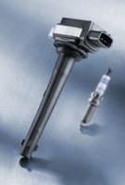
Необходимо отметить, что контактно-транзисторная система зажигания и бесконтактная система зажигания также включают электронные компоненты, но данные системы уже имеют свои устоявшиеся названия.
С другой стороны электронная система зажигания не имеет механических контактов, поэтому, по сути, является бесконтактной системой зажигания.
На современных автомобилях электронная система зажигания является составной частью системы управления двигателем. Данная система осуществляет управление объединенной системой впрыска и зажигания, а на последних моделях автомобилей и рядом других систем – впускной и выпускной системами, системой охлаждения.
Существует множество конструкций электронных систем зажигания (Bosch Motronic, Simos, Magneti-Marelli и др.), отличающихся по конструкции. Электронные системы зажигания можно разделить на два вида:
-системы зажигания с распределителем;
-системы прямого зажигания.
Первый вид электронных систем зажигания в своей работе использует механический распределитель, с помощью которого осуществляется подача тока высокого напряжения на конкретную свечу. В системах прямого зажигания подача тока высокого напряжения на свечу производится непосредственно с катушки зажигания.
Вместе с тем, электронная система зажигания имеет следующее общее устройство:
источник питания; выключатель зажигания; входные датчики; электронный блок управления; воспламенитель; катушка зажигания; провода высокого напряжения (на некоторых видах системы); свечи зажигания.
Входные датчики фиксируют текущие параметры работы двигателя и преобразуют их в электрические сигналы. Система электронного зажигания в своей работе использует входные датчики, входящие в состав системы управления двигателем:
датчик частоты вращения коленчатого вала двигателя;
датчик положения распределительного вала;
датчик массового расхода воздуха;
датчик детонации;
датчик температуры воздуха;
датчик температуры охлаждающей жидкости;
датчик давления воздуха;
датчик положения дроссельной заслонки;
датчик положения педали газа;
датчик давления топлива;
кислородный датчик;
и другие.
Номенклатура датчиков на разных моделях автомобилей может различаться.

Электронный блок управления двигателем обрабатывает сигналы входных датчиков и формирует управляющие воздействия на воспламенитель.
Воспламенитель представляет собой электронную плату, обеспечивающую включение и выключение зажигания. Основу воспламенителя составляет транзистор. При открытом транзисторе ток протекает по первичной обмотке катушки зажигания, при закрытом - происходит его отсечка и наводка тока высокого напряжения во вторичной обмотке.
Электронная система зажигания может иметь одну общую катушку зажигания, индивидуальные катушки зажигания или сдвоенные катушки зажигания.
В системах прямого зажигания также используются сдвоенные катушки зажигания. На четырехцилиндровом двигателе устанавливается две таких катушки: одна для 1 и 4 цилиндров, другая – для 2 и 3 цилиндров. Каждая из катушек создает ток высокого напряжения на двух выводах, поэтому искра зажигания всегда происходит одновременно в двух цилиндрах. В одном из цилиндров она воспламеняет топливно-воздушную смесь, в другом происходит вхолостую.
Принцип работы электронной системы зажигания
В соответствии с сигналами датчиков электронный блок управления вычисляет оптимальные параметры работы системы. Осуществляется управляющее воздействие на воспламенитель, который обеспечивает подачу напряжения на катушку зажигания. В цепи первичной обмотки катушки зажигания начинает протекать ток.
При прерывании напряжения, во вторичной обмотке катушки индуцируется ток высокого напряжения. По высоковольтным проводам или непосредственно с катушки зажигания ток высокого напряжения подается к соответствующей свече зажигания. Создающаяся искра в свече зажигания воспламеняет топливно-воздушную смесь.
При изменении скорости вращения коленчатого вала двигателя датчик частоты вращения коленчатого вала двигателя и датчик положения распределительного вала подают сигналы в электронный блок управления, который в свою очередь осуществляет необходимое изменение угла опережения зажигания.
При увеличении нагрузки на двигатель управление углом опережения зажигания осуществляется с помощью датчика массового расхода воздуха. Дополнительную информацию о процессе воспламенения и сгорания топливно-воздушной смеси дает датчик детонации. Другие датчики представляют дополнительную информацию о режимах работы двигателя.
Лабораторная работа №10
Тема: Практическое изучение системы компьютерного управления.
Цель работы: Изучить системы компьютерного управления.
Системой управления двигателем называется электронная система управления, которая обеспечивает работу двух и более систем двигателя. Система является одним из основных электронных компонентов электрооборудования автомобиля.
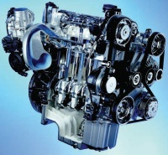

Генератором развития систем управления двигателем в мире является немецкая фирма Bosch. Технический прогресс в области электроники, жесткие нормы экологической безопасности обусловливают неуклонный рост числа подконтрольных систем двигателя.
Простейшей системой управления двигателем является объединенная система впрыска и зажигания. Современная система управления двигателем объединяет значительно больше систем и устройств, среди которых:
топливная система;
система впрыска;
система впуска;
система зажигания;
выпускная система;
система охлаждения;
система рециркуляции отработавших газов;
система улавливания паров бензина;
вакуумный усилитель тормозов.
Система управления двигателем имеет следующее общее устройство:
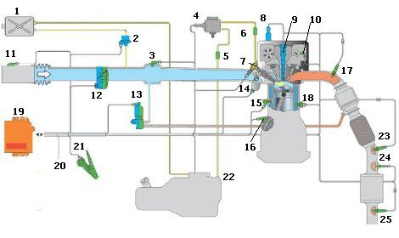
- адсорбер
- запорный клапан системы улавливания паров бензина
- датчик давления во впускном коллекторе
- топливный насос высокого давления
- датчик давления топлива в контуре низкого давления
- датчик давления топлива в контуре высокого давления
- форсунка впрыска
- клапан регулирования фаз газораспределения
- катушка зажигания
- датчик Холла
- датчик температуры воздуха на впуске
- блок управления дроссельной заслонкой с датчиком положения
- управляющий клапан системы рециркуляции отработавших газов
- потенциометр заслонки впускного коллектора
- датчик детонации
- датчик частоты вращения коленчатого вала
- кислородный датчик
- датчик температуры охлаждающей жидкости
- блок управления
- диагностический интерфейс
- датчик положения педали газа
- топливный насос
- кислородный датчик
- датчик температуры отработавших газов
- датчик оксидов азота
входные датчики;
электронный блок управления;
исполнительные устройства систем двигателя.
Схема системы управления двигателем
Входные датчики измеряют конкретные параметры работы двигателя и преобразуют их в электрические сигналы. Информация, получаемая от датчиков, является основой управления двигателем. Система управления двигателем включает следующие входные датчики: используется в работе топливной системы датчик давления топлива в контуре низкого давления;
используется в работе системы впрыска датчик давления топлива;
датчик частоты вращения коленчатого вала;
датчик Холла;
датчик положения педали газа;
расходомер воздуха;
датчик температуры охлаждающей жидкости;
датчик температуры воздуха на впуске
используются в работе системы впуска расходомер воздуха (при наличии);
датчик температуры воздуха на впуске;
датчик положения дроссельной заслонки;
датчик давления во впускном коллекторе
используются в работе системы зажигания датчик положения педали газа;
датчик частоты вращения коленчатого вала;
датчик Холла;
датчик детонации;
расходомер воздуха;
датчик температуры воздуха на впуске;
датчик температуры охлаждающей жидкости;
кислородные датчики;
используются в работе выпускной системы датчик температуры отработавших газов;
кислородный датчик перед нейтрализатором;
кислородный датчик после нейтрализатора;
датчик оксидов азота;
используются в работе системы охлаждения датчик температуры охлаждающей жидкости;
датчик температуры масла;
используются в работе вакуумного усилителя тормозов датчик давления в магистрали вакуумного усилителя тормозов
В зависимости от типа и модели двигателя номенклатура датчиков может изменяться.
Электронный блок управления двигателем принимает информацию от датчиков и в соответствии с заложенным программным обеспечением формирует управляющие воздействия на исполнительные устройства систем двигателя. В своей работе электронный блок управления взаимодействует с блоками управления автоматической коробкой передач, системой ABS (ESP), электроусилителя руля, подушками безопасности и др.
Исполнительные устройства входят в состав конкретных систем двигателя и обеспечивают их работу.
Исполнительными устройствами топливной системы являются топливный электронасос и перепускной клапан. В системе впрыска управляемыми элементами являются форсунки и клапан регулирования давления. Работа системы впуска управляется с помощью привода дроссельной заслонки и привода впускных заслонок.
Катушки зажигания являются исполнительными устройствами системы зажигания. Система охлаждения современного автомобиля также имеет ряд компонентов, управляемых электроникой: термостат, реле дополнительного насоса охлаждающей жидкости, блок управления вентилятора радиатора, реле охлаждения двигателя после остановки.
Принцип работы системы управления двигателем основан на комплексном управлении величиной крутящего момента двигателя. Другими словами, система управления двигателем приводит величину крутящего момента в соответствия с конкретным режимом работы двигателя. Система в своей работе различает следующие режимы работы двигателя:
запуск;
прогрев;
холостой ход;
движение;
переключение передач;
торможение;
работа системы кондиционирования.

Изменение величины крутящего момента производиться двумя способами - путем регулирования наполнения цилиндров воздухом и регулированием угла опережения зажигания.

Использованная литература

1 И.С. Туревский «Техническое обслуживание автомобилей зарубежного производства» Москва ИД «Форум» - ИНФРА-М 2007года.
2. А.М. Иванов, А.Н. Солнцева «Основы конструкции автомобиля» М. ООО «Книжное издательство» 2006 года.

Оглавление

- Лабораторная работа №1………………………………………..4
- Лабораторная работа №2………………………………………..12
- Лабораторная работа №3……………………………………… .20
- Лабораторная работа №4………………………………………..29
- Лабораторная работа №5………………………………………..40
- Лабораторная работа №6………………………………………..46
- Лабораторная работа №7………………………………………..49
- Лабораторная работа №8………………………………………..56
- Лабораторная работа №9………………………………………..64
- Лабораторная работа №10………………………………………68

